УТВЕРЖДАЮ
Генеральный директор
ООО «Авиационные Интерьеры-СН»
_______________ / _______________ /
«____» _______________ 2026 г.
БИЗНЕС-ПРОЦЕСС
«Экологическое сопровождение деятельности предприятия»
(обеспечение соблюдения требований природоохранного законодательства РФ)
1. Цель и область применения
Цель: обеспечить выполнение обязательных требований законодательства РФ в области охраны окружающей среды, исключить административную и уголовную ответственность Общества и должностных лиц, исключить приостановление деятельности.
Область применения: все производственные площадки и обособленные подразделения Общества, на которых осуществляется хозяйственная деятельность, оказывающая негативное воздействие на окружающую среду (далее — НВОС): Технопарк «Руднево» (Руднево-16, Руднево-7), площадка «Машково», обособленное подразделение в аэропорту Внуково.
Источники НВОС, характерные для производства авиационных интерьеров:
– выбросы в атмосферу: окрасочные камеры (растворители ЛКМ — ксилол, толуол, бутилацетат); участки формования и склейки композитов (эпоксидные/фенольные смолы, препреги; возможно выделение формальдегида, фенола, стирола — вещества I–II класса опасности); механическая обработка и раскрой композитов, сотопанелей (пыль стеклопластика, углепластика); лазерная резка, сварка (сварочный аэрозоль, оксиды металлов);
– отходы: обрезь препрегов, стекло- и углепластика, сотопанелей; остатки и тара ЛКМ, клеев, смол, растворителей; отработанные фильтры окрасочных камер и аспирации; обтирочный материал, загрязнённый ЛКМ и маслами; отработанные масла и СОЖ; лом металлов; текстиль, кожа, поролон (обивочные материалы); ртутные лампы, аккумуляторы, оргтехника; ТКО;
– сточные воды: как правило, сброс в централизованную систему водоотведения через арендодателя (уточняется по договорам аренды).
2. Нормативная база
– Федеральный закон от 10.01.2002 № 7-ФЗ «Об охране окружающей среды» (ст. 16–16.5, 22, 31.2, 67, 69.2, 73);
– Федеральный закон от 24.06.1998 № 89-ФЗ «Об отходах производства и потребления» (ст. 4, 9, 11, 14, 14.2–14.4, 15, 18, 19, 24.2, 24.5, 24.7);
– Федеральный закон от 04.05.1999 № 96-ФЗ «Об охране атмосферного воздуха» (ст. 22, 25, 30);
– Постановление Правительства РФ от 31.12.2020 № 2398 (критерии отнесения объектов к I–IV категориям НВОС);
– Постановление Правительства РФ от 03.03.2017 № 255 (исчисление и взимание платы за НВОС); постановление Правительства РФ от 13.09.2016 № 913 (ставки платы);
– Постановление Правительства РФ от 03.03.2018 № 222 (санитарно-защитные зоны);
– Приказ Минприроды России от 19.11.2021 № 871 (инвентаризация стационарных источников и выбросов);
– Приказ Минприроды России от 11.08.2020 № 581 (методика расчёта нормативов допустимых выбросов);
– Приказ Минприроды России от 18.02.2022 № 109 (программа и отчёт производственного экологического контроля);
– Приказ Минприроды России от 08.12.2020 № 1026 (паспортизация отходов I–IV классов опасности);
– Приказ Минприроды России от 08.12.2020 № 1028 (учёт в области обращения с отходами);
– Приказ Минприроды России от 04.12.2014 № 536 (критерии отнесения отходов к классам опасности);
– Приказ Росприроднадзора от 22.05.2017 № 242 (Федеральный классификационный каталог отходов, ФККО);
– Приказ Минприроды России от 15.09.2017 № 498 (правила эксплуатации газоочистных и пылеулавливающих установок, ГОУ);
– СанПиН 2.1.3684-21 (требования к местам накопления отходов);
– Кодекс РФ об административных правонарушениях (гл. 8), Уголовный кодекс РФ (гл. 26).
3. Участники процесса
Участник | Роль в процессе
Генеральный директор (ГД) | Утверждает приказы, программу ПЭК, декларации; подписывает договоры с операторами по отходам и лабораторией; утверждает план природоохранных мероприятий и бюджет; несёт ответственность как руководитель юридического лица
Начальник ООТиПБ / инженер-эколог (далее — эколог) | Владелец процесса. Организует и контролирует все этапы, готовит документы и отчётность, взаимодействует с Росприроднадзором и региональными органами
ОГТ (отдел главного технолога) | Предоставляет данные о техпроцессах, материалах, расходе ЛКМ/клеев/смол; уведомляет эколога о любых изменениях техпроцессов до их внедрения
СГИ (служба главного инженера) | Эксплуатация ГОУ (окрасочные камеры, вентиляция, аспирация), оборудование мест накопления отходов
Руководители подразделений | Раздельное накопление отходов на участках, передача данных для учёта, исполнение предписаний эколога
Отдел закупок / юридическая служба | Заключение договоров с лицензированными организациями, проверка лицензий и аккредитаций
Бухгалтерия | Внесение платы за НВОС и авансовых платежей, оплата услуг подрядчиков
Отдел управления персоналом (ОУП) | Организация обучения ответственных лиц, учёт документов о квалификации
4. Исходные условия, требующие подтверждения на старте процесса
– категория объекта НВОС по каждой площадке (II, III или IV) — определяет объём документов и отчётности (ветвление на этапе 8);
– распределение обязанностей с арендодателями (АО «ОЭЗ «Технополис Москва» и др.) по отходам, водоотведению, вентвыбросам. Собственником отходов является Общество как собственник сырья и материалов, в результате использования которых отходы образовались (ст. 4 89-ФЗ), — передача функций арендодателю по договору не снимает с Общества обязанностей по учёту, паспортизации и отчётности;
– статус Общества как субъекта МСП (при численности более 250 человек Общество не является МСП и обязано вносить квартальные авансовые платежи за НВОС).

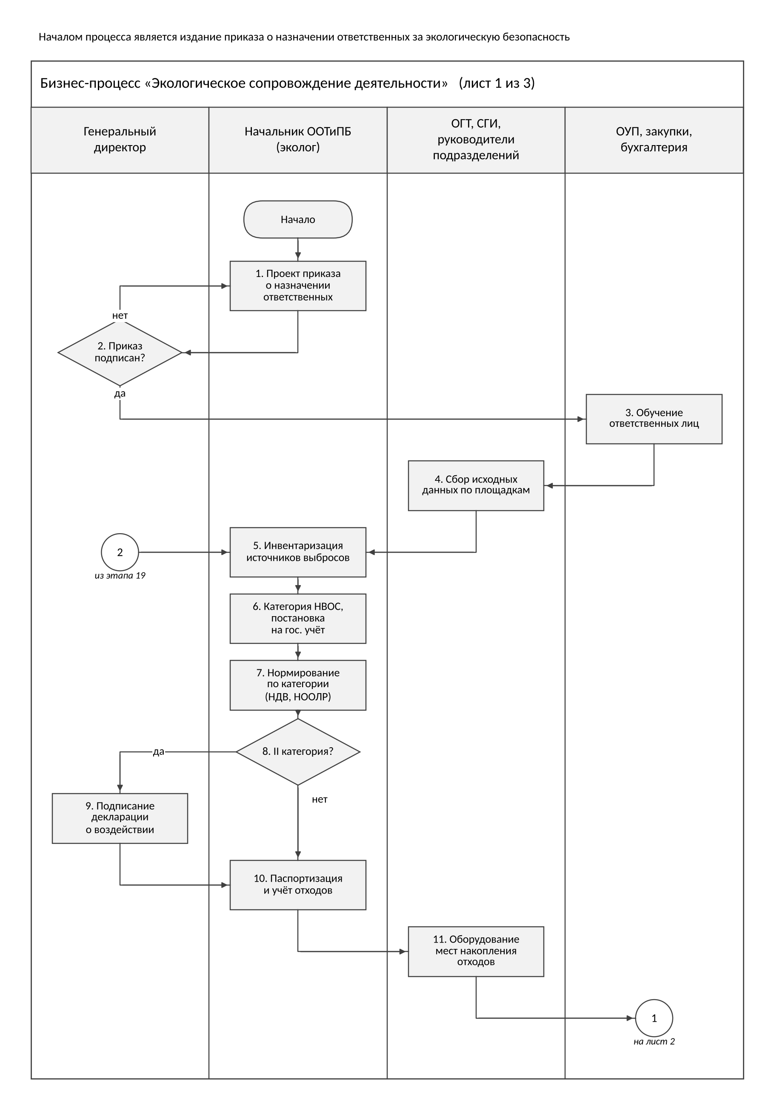

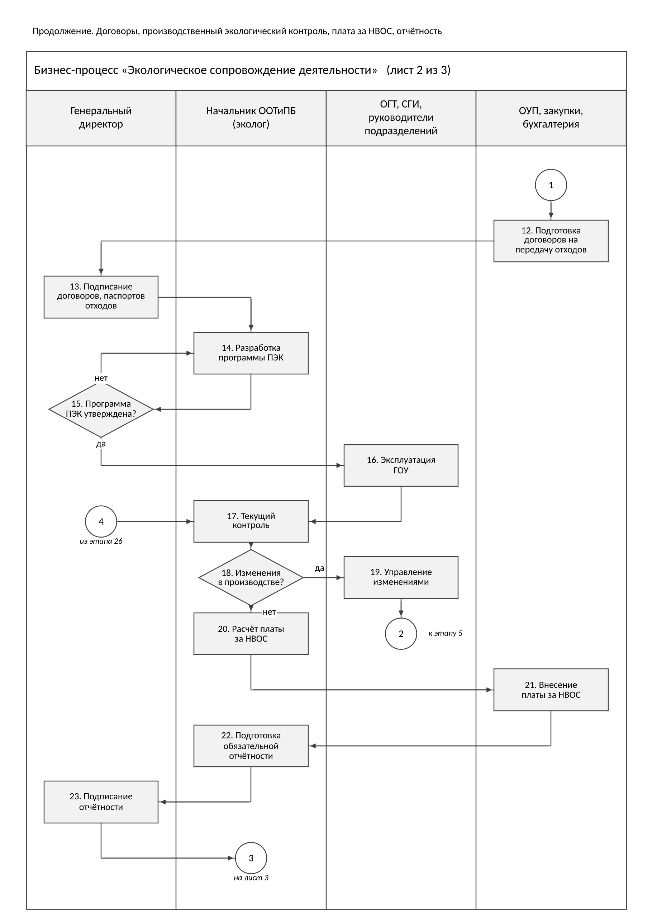

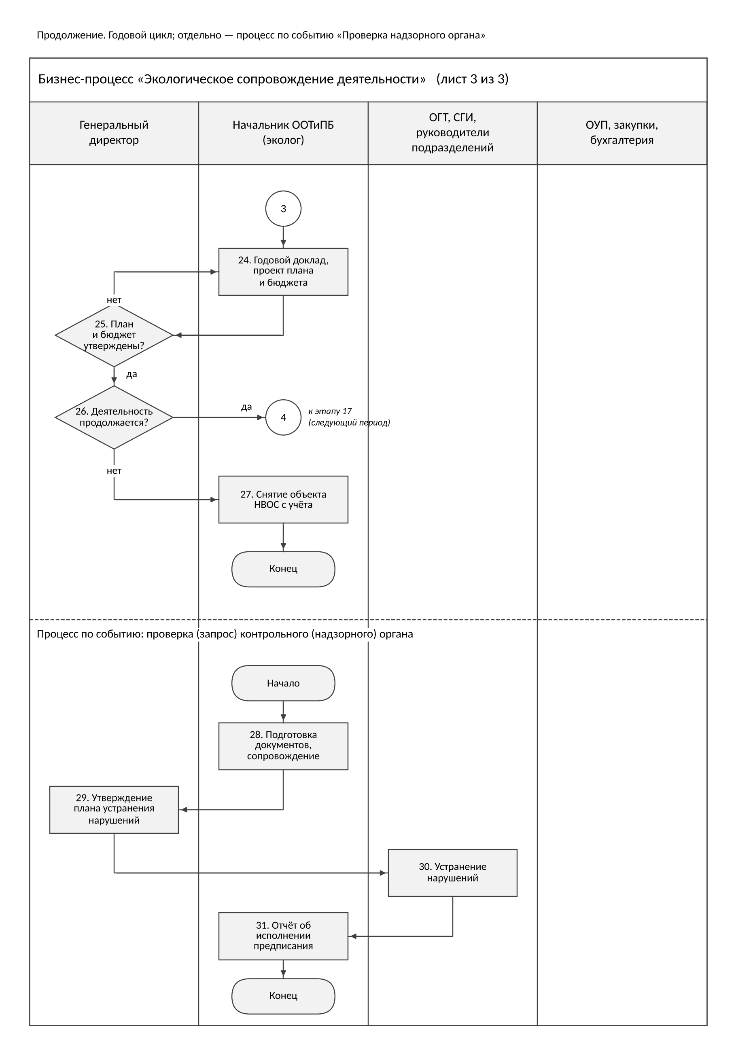

Описание блок-схемы бизнес-процесса «Экологическое сопровождение деятельности»
№ | Краткое описание | Отв. | Срок | Результат
1. | Подготовка проекта приказа о назначении ответственных  Эколог готовит проект приказа о назначении ответственных:  - за обеспечение экологической безопасности в целом;  - за производственный экологический контроль (ПЭК);  - за обращение с отходами (по каждой площадке);  - за эксплуатацию ГОУ (приказ Минприроды № 498). | Начальник ООТиПБ (эколог) | 5 раб. дней | Проект приказа
2. | Подписание приказа  ГД рассматривает и подписывает приказ. В случае несогласия проект возвращается на доработку (этап 1). Приказ актуализируется при кадровых изменениях. | Генеральный директор | 2 раб. дня | Подписанный приказ
3. | Обучение ответственных лиц  - руководители и специалисты, принимающие решения по деятельности, оказывающей НВОС, — подготовка в области охраны окружающей среды и экологической безопасности (ст. 73 7-ФЗ);  - лица, допущенные к обращению с отходами I–IV классов, — профессиональная подготовка (ст. 15 89-ФЗ).  ОУП организует обучение в образовательной организации с лицензией. | ОУП | До допуска к работе | Удостоверения, свидетельства
4. | Сбор исходных данных по каждой площадке  - техпроцессы и оборудование (окрасочные камеры, участки композитов, раскрой, ЧПУ, лазерная резка, сварка);  - перечень и годовой расход материалов (ЛКМ, клеи, смолы, препреги, растворители) с паспортами безопасности;  - вентиляционные системы (схемы, паспорта);  - договоры аренды: кто обеспечивает вывоз отходов, водоотведение;  - перечень образующихся отходов по участкам.  Данные передаются экологу. | ОГТ, СГИ, руководители подразделений | 20 раб. дней | Реестр исходных данных по площадкам
5. | Инвентаризация стационарных источников и выбросов  По приказу Минприроды № 871 (своими силами или подрядчиком): источники, перечень загрязняющих веществ, классы опасности, массы выбросов.  Повторяется при изменении техпроцессов, оборудования, сырья (вход из этапа 19, соединитель «2»). | Начальник ООТиПБ (эколог) / подрядчик | 1–2 мес. | Отчёт об инвентаризации
6. | Определение категории объекта НВОС и постановка на государственный учёт  Категория (I–IV) — по критериям ПП РФ № 2398. Заявка — через личный кабинет природопользователя Росприроднадзора. Каждая площадка с самостоятельным производством — отдельный объект НВОС.  Срок — не позднее 6 месяцев со дня начала эксплуатации (ст. 69.2 7-ФЗ). При изменении сведений — актуализация.  Надзор: II категория — Росприроднадзор; III категория — региональный орган (для г. Москвы — Департамент природопользования и охраны окружающей среды). | Начальник ООТиПБ (эколог) | 1 мес. | Свидетельство о постановке на учёт (код, категория)
7. | Нормирование по категории объекта  - II категория: нормативы допустимых выбросов (НДВ, приказ № 581), нормативы образования отходов и лимиты на их размещение (НООЛР, ст. 18 89-ФЗ), декларация о воздействии на окружающую среду (ст. 31.2 7-ФЗ);  - III категория: НДВ только для веществ I–II класса опасности, обладающих канцерогенными, мутагенными свойствами, при их наличии в выбросах (ст. 22 96-ФЗ). Для композитного производства проверить формальдегид, фенол, стирол, эпихлоргидрин;  - IV категория: нормирование выбросов не требуется.  Дополнительно: наличие санитарно-защитной зоны (ПП РФ № 222) — для площадок в технопарках запрашивается у арендодателя. | Начальник ООТиПБ (эколог) / подрядчик | 2–4 мес. | Расчёты нормативов, проект декларации (II кат.)
8. | Объект II категории?  Если да — декларация о воздействии передаётся на подпись ГД (этап 9). Если нет — переход к этапу 10. | Начальник ООТиПБ (эколог) | - | -
9. | Подписание декларации о воздействии на окружающую среду  Декларация подаётся в Росприроднадзор на 7 лет (ст. 31.2 7-ФЗ). Повторная подача — при изменении технологических процессов и объёмов выбросов. | Генеральный директор | 2 раб. дня | Декларация подана
10. | Паспортизация и учёт отходов  - отнесение каждого вида отходов к коду ФККО (приказ № 242);  - проекты паспортов отходов I–IV классов опасности (приказ № 1026);  - для отходов, отсутствующих в ФККО, — подтверждение класса опасности (приказ № 536, при необходимости — биотестирование);  - учёт в области обращения с отходами по каждому подразделению (приказ № 1028): данные — ежеквартально, обобщённые — за год. | Начальник ООТиПБ (эколог) | 1 мес.; учёт — постоянно | Проекты паспортов, таблицы учёта
11. | Оборудование мест (площадок) накопления отходов  - раздельное накопление по видам и классам опасности;  - твёрдое покрытие, защита от осадков, маркировка ёмкостей;  - ртутные лампы, аккумуляторы — в отдельной закрытой таре;  - требования СанПиН 2.1.3684-21;  - срок накопления — не более 11 месяцев (ст. 1 89-ФЗ).  Схема мест накопления согласуется с арендодателем. | ОГТ, СГИ, руководители подразделений | 1 мес. | Оборудованные места накопления
12. | Подготовка договоров на передачу отходов  - ТКО — только региональному оператору (ст. 24.7 89-ФЗ);  - отходы I–II классов (в т.ч. ртутные лампы) — федеральному оператору через ФГИС ОПВК (ст. 14.2–14.4 89-ФЗ);  - отходы III–IV классов — организациям с лицензией (ст. 9 89-ФЗ); эколог проверяет наличие в лицензии кодов ФККО и видов работ;  - лом металлов — организациям с лицензией на заготовку лома;  - договор с аккредитованной лабораторией для замеров по программе ПЭК. | Закупки, юридическая служба | 1 мес. | Проекты договоров
13. | Подписание договоров, утверждение паспортов отходов  ГД подписывает договоры и утверждает паспорта отходов. Сохраняются акты приёма-передачи и документы о транспортировании отходов. | Генеральный директор | 3 раб. дня | Действующие договоры, утверждённые паспорта
14. | Разработка программы ПЭК  Обязательна для объектов I–III категорий (ст. 67 7-ФЗ). Содержание — по приказу № 109: инвентаризационные данные, план-график контроля выбросов, контроль обращения с отходами, контроль работы ГОУ. | Начальник ООТиПБ (эколог) | 1 мес. | Проект программы ПЭК
15. | Утверждение программы ПЭК  В случае неутверждения программа возвращается на доработку (этап 14). | Генеральный директор | 2 раб. дня | Утверждённая программа ПЭК
16. | Эксплуатация газоочистных и пылеулавливающих установок (ГОУ)  Фильтры окрасочных камер, аспирация участков обработки композитов. По приказу № 498: паспорт ГОУ, журнал учёта работы, замена фильтров по регламенту, проверка эффективности. Работа оборудования при неработающей ГОУ не допускается. | ОГТ, СГИ, руководители подразделений | Постоянно | Паспорта и журналы ГОУ, акты проверки
17. | Текущий контроль  - ежемесячно: сбор данных учёта отходов, контроль вывоза и сроков накопления;  - по графику ПЭК: замеры выбросов, контроль ГОУ;  - ежеквартально: обход площадок, предписания руководителям подразделений, справка ГД.  Вход из этапа 26 (соединитель «4») — начало следующего отчётного периода. | Начальник ООТиПБ (эколог) | Ежемесячно / ежеквартально | Журналы, предписания, справка ГД
18. | Изменения в производстве?  ОГТ и СГИ до внедрения уведомляют эколога о новом оборудовании, техпроцессе, материале, переезде или открытии площадки. Если изменения есть — этап 19; если нет — этап 20. | Начальник ООТиПБ (эколог) | - | -
19. | Управление изменениями  ОГТ/СГИ предоставляют данные по изменению; эколог оценивает влияние. Процесс возвращается к этапу 5 (соединитель «2»): повторная инвентаризация, актуализация сведений об объекте НВОС, нормативов, паспортов отходов, программы ПЭК. | ОГТ, СГИ / эколог | До ввода изменений | Актуализированные документы
20. | Расчёт платы за НВОС  Плата за выбросы и размещение отходов (ст. 16–16.5 7-ФЗ, ПП РФ № 255, № 913). Плату за размещение ТКО вносит региональный оператор. | Начальник ООТиПБ (эколог) | По календарю (Прил. 1) | Расчёт платы
21. | Внесение платы за НВОС  - авансовые платежи — до 20-го числа месяца, следующего за I, II, III кварталами (не вносятся субъектами МСП);  - годовая плата — до 1 марта следующего года. | Бухгалтерия | По календарю (Прил. 1) | Платёжные поручения
22. | Подготовка обязательной отчётности  2-ТП (воздух), 2-ТП (отходы), декларация о плате, отчёт ПЭК, отчётность РОП (при наличии обязанности), 2-ТП (водхоз) — при водопользовании. | Начальник ООТиПБ (эколог) | По календарю (Прил. 1) | Комплект отчётности
23. | Подписание отчётности  ГД подписывает отчётность (электронной подписью). Эколог направляет её через личный кабинет природопользователя и хранит квитанции о приёме. | Генеральный директор | 1 раб. день | Отчётность сдана
24. | Годовой доклад, проект плана и бюджета  Выполнение обязательств, результаты ПЭК, проверки и предписания, затраты, риски; проект плана природоохранных мероприятий и бюджета на следующий год (обучение, замеры, вывоз отходов, плата, разработка документации). | Начальник ООТиПБ (эколог) | До 15 апреля | Доклад, проект плана и бюджета
25. | Утверждение плана и бюджета  В случае неутверждения — доработка (этап 24). | Генеральный директор | 5 раб. дней | Утверждённые план и бюджет
26. | Деятельность продолжается?  Если да — переход к этапу 17 (соединитель «4»), следующий отчётный период. Если эксплуатация объекта (площадки) прекращается — этап 27. | Генеральный директор | - | -
27. | Снятие объекта НВОС с государственного учёта  При прекращении эксплуатации объекта (ст. 69.2 7-ФЗ), с передачей отчётности за неполный период. | Начальник ООТиПБ (эколог) | По факту прекращения | Объект снят с учёта. Конец процесса
28. | Подготовка документов, сопровождение проверки (процесс по событию)  При поступлении решения о проверке или запроса контрольного (надзорного) органа эколог в день поступления уведомляет ГД, готовит документы, сопровождает проверку. | Начальник ООТиПБ (эколог) | В срок, указанный в запросе | Акт проверки / ответ на запрос
29. | Утверждение плана устранения нарушений  При выдаче предписания — план мероприятий с ответственными и сроками. | Генеральный директор | 3 раб. дня | Утверждённый план
30. | Устранение нарушений | ОГТ, СГИ, руководители подразделений | По плану | Нарушения устранены
31. | Отчёт об исполнении предписания  Направляется в контрольный (надзорный) орган с подтверждающими документами. | Начальник ООТиПБ (эколог) | В срок предписания | Предписание исполнено. Конец процесса

Приложение 1
Календарь обязательной экологической отчётности и платежей
Срок | Документ / платёж | Кто обязан | Куда | Основание
до 22 января | 2-ТП (воздух) | При превышении пороговых значений выбросов, установленных указаниями Росстата | Росприроднадзор | 96-ФЗ, форма Росстата
до 1 февраля | 2-ТП (отходы) | Все, у кого образуются отходы | Росприроднадзор | 89-ФЗ, форма Росстата
до 22 января | 2-ТП (водхоз) | При заборе воды из водных объектов / сбросе в них | Росводресурсы | форма Росстата
до 1 марта | Годовая плата за НВОС | Объекты I–III категорий | Бюджет | ст. 16.4 7-ФЗ
до 10 марта | Декларация о плате за НВОС | Объекты I–III категорий | Росприроднадзор / региональный орган | ст. 16.4 7-ФЗ, ПП № 255
до 25 марта | Отчёт об организации и о результатах ПЭК | Объекты I–III категорий | Росприроднадзор / региональный орган | ст. 67 7-ФЗ, приказ № 109
до 1 апреля | Декларация о количестве выпущенных товаров/упаковки; отчёт о выполнении нормативов утилизации | Производители товаров и упаковки, на которых распространяется РОП | Росприроднадзор | ст. 24.2 89-ФЗ
до 15 апреля | Экологический сбор | То же (при невыполнении нормативов утилизации самостоятельно) | Бюджет | ст. 24.5 89-ФЗ
до 20 апреля,  20 июля,  20 октября | Квартальные авансовые платежи за НВОС | Объекты I–III категорий, кроме субъектов МСП | Бюджет | ст. 16.4 7-ФЗ
ежеквартально / по итогам года | Данные учёта в области обращения с отходами | Все, у кого образуются отходы | Хранятся в Обществе | приказ № 1028
1 раз в 7 лет | Декларация о воздействии на окружающую среду | Объекты II категории | Росприроднадзор | ст. 31.2 7-ФЗ

Приложение 2
Ответственность за нарушение природоохранного законодательства
Статья | Нарушение | Юридическое лицо
ст. 8.1 КоАП | Несоблюдение экологических требований при эксплуатации зданий, сооружений, объектов | 20 000 – 100 000 руб.
ч. 1 ст. 8.2 КоАП | Несоблюдение требований в области обращения с отходами (накопление, паспортизация, учёт, передача) | 100 000 – 250 000 руб. или приостановление деятельности до 90 суток
ст. 8.5 КоАП | Сокрытие, искажение или несвоевременное сообщение экологической информации (отчётность) | 20 000 – 80 000 руб.
ст. 8.41 КоАП | Невнесение в установленные сроки платы за НВОС | 50 000 – 100 000 руб.
ст. 19.7 КоАП | Непредставление сведений (информации) в госорган | 3 000 – 5 000 руб.
ст. 77 7-ФЗ | Причинение вреда окружающей среде | Возмещение вреда в полном объёме
ст. 247, 251 УК РФ | Нарушение правил обращения с опасными отходами; загрязнение атмосферы | Уголовная ответственность должностных лиц
Должностные лица (ГД и назначенные ответственные) несут самостоятельную административную ответственность по тем же статьям. Штрафы на юридическое лицо и на должностное лицо назначаются одновременно.
Приложение 3
Решения и документы, требующие участия генерального директора
№ | Документ / решение | Этап | Периодичность
1 | Приказ о назначении ответственных за экологическую безопасность, ПЭК, обращение с отходами, эксплуатацию ГОУ | 2 | Однократно, при изменениях
2 | Направление ответственных на обучение (ст. 73 7-ФЗ, ст. 15 89-ФЗ) | 3 | При назначении
3 | Подписание декларации о воздействии на окружающую среду (II категория) | 9 | 1 раз в 7 лет
4 | Утверждение паспортов отходов I–IV классов | 13 | При появлении нового вида отходов
5 | Договоры с региональным оператором, ФЭО, лицензиатами, аккредитованной лабораторией | 13 | Ежегодно / по сроку договора
6 | Утверждение программы ПЭК | 15 | При изменениях
7 | Подписание декларации о плате и отчётности | 23 | Ежегодно
8 | Утверждение плана природоохранных мероприятий и бюджета | 25, 26 | Ежегодно
9 | Утверждение плана устранения нарушений по предписаниям | 29 | По событию
Начальник отдела ОТ и ПБ _______________ / _______________ /
«____» _______________ 2026 г.

